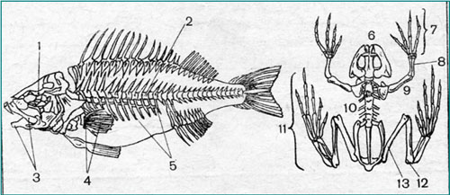
Разработка урока биологии в 7 классе по теме:
«Класс земноводные или амфибии»
Цель урока: раскрыть особенности строения и жизнедеятельности земноводных как первых наземных животных, обитающих в водной и наземной среде.
Задачи:
Образовательные: сформировать понятие об образе жизни, особенностях внешнего и внутреннего строения земноводных на примере лягушки в связи со средой обитания.
Развивающие: развивать познавательный интерес, логическое мышление, биологическую речь, умение анализировать, делать выводы и аргументировано отвечать на поставленные вопросы; умение высказывать собственное мнение и его обосновывать.
Воспитательные: способствовать экологическому и нравственному воспитанию на примере показа значения земноводных в природе и необходимости бережного, гуманного отношения к ним; воспитание коммуникативных качеств, навыков взаимооценки.
^ Тип урока: Урок изучения и частичного закрепления знаний.
Планируемые результаты:
1 .Учащиеся узнают особенности строения и жизнедеятельности земноводных, в связи с образом жизни.
2. Учащиеся должны понимать, что особенности размножения и развития связаны с водной средой.
3. Учащиеся узнают о многообразии Земноводных, их роли в природе и жизни человека, об охране этих животных.
4. Учащиеся узнают о происхождении Земноводных.
5. Развивать умения сравнивать и определять принадлежность и место в царстве “Животные”.
Оборудование:
- таблицы «Тип Хордовые. Класс Земноводные. Травяная лягушка», «Тип Хордовые. Класс Земноводные . Развитие. Многообразие»;
- демонстрационный материал: скелет лягушки;
- влажные препараты: размножение лягушки;
^ Ход урока:
I. Организационный момент
Приветствие учителя, пожелание здоровья, хорошего настроения на уроке, собранности, отличной работоспособности.
. Проверка дом задания (тест).
Выполнить тестовые задания.
1. Рыбы относятся к типу:
а) бесхордовых;
б) полупроходных;
в) хордовых;
г) позвоночных.
2. Спинной мозг у рыб находится:
а) под позвоночником;
б) в позвоночном канале, образованном верхними дугами позвонков;
в) над позвоночником;
г) в позвоночном канале, который образуют нижние дуги позвонков.
3. Кровеносная система у рыб:
а) замкнутая;
б) незамкнутая;
в) незамкнутая у хрящевых и замкнутая у костных;
г) диффузная.
4. Сердце у рыб состоит:
а) из одного предсердия и одного желудочка;
б) из одного предсердия и двух желудочков;
в) из двух предсердий и одного желудочка;
г) из двух предсердий и двух желудочков.
5. Кровь у рыб приносит к органам:
а) только питательные вещества;
б) только кислород;
в) питательные вещества и кислород;
г) питательные вещества, кислород и углекислый газ.
6. Основная функция плавательного пузыря рыб:
а) запасающая;
б) выделительная;
в) гидростатическая;
г) пищеварительная.
7. Через сердце рыб проходит кровь:
а) венозная;
б) артериальная;
в) смешанная у хрящевых и артериальная у костных;
г) смешанная.
8. Тихоокеанские рыбы кета и горбуша уходят на нерест:
а) на мелководье океана;
б) в глубокие места океана;
в) в места с обилием водорослей;
г) в устья рек.
9. У рыб органы боковой линии выполняют функции:
а) обоняния;
б) осязания;
в) только ощущения глубины погружения;
г) ощущения глубины погружения, направления и силы течения воды.
10. Выделительная система не связана с органами размножения:
а) у всех видов рыб;
б) у костистых рыб;
в) у хрящевых рыб;
г) у кистеперых рыб.
Ответы: 1в, 2г, 3а, 4а, 5в, 6в, 7а, 8г, 9г, 10б.
2. Сообщение темы и постановка задач урока.
Трудно назвать другую группу животных, которые вызывали бы у человека такое чувство настороженного интереса и, пожалуй, даже некоторого суеверного страха и вместе с тем отвращения, как земноводные.
«Издревле и до нынешних дней ни одно семейство животных не вызывало всеобщего отвращения, ни одно не преследовалось столь беспощадно, но и столь несправедливо, как семейство жаб» (Альфред Брем).
Сегодня мы приступаем к изучению новой группы животных – земноводных, как переходной формы от водных животных к типично-наземным.
Общая характеристика
Оба названия класса, «земноводные» (рус. Земля и вода) и «амфибии» (с греч. Двоякодышащие), подчёркивают главную особенность этих животных. Большинство из них одинаково хорошо чувствуют себя и на суше, и в воде. Весной амфибии уходят в воду. Здесь они размножаются и проводят своё детство. Но как только молодое поколение немного подрастёт, у них возникает тяга к суше, и они покидают одну стихию ради другой. Но связь с ней сохраняют в течение всей жизни. Земноводные появились на Земле более 350 млн. лет назад. Как вы думаете, кто им проложил путь на сушу?
Особенности развития современных амфибий свидетельствуют о происхождении этой группы позвоночных от рыбообразных предков девонских кистеперых рыб.
Почему именно кистеперые? (Показываю латимерию, фото).
Ответ учащихся:
- Мясистые, разросшиеся скелетные образования, парные плавники – конечности, снабженные мощной мускулатурой.
- При пересыхании водоема могут переходить на легочное дыхание.
Современная фауна включает в себя немногим более 2500 видов амфибий.
б) Земноводные первыми вышли на сушу и во всем были первыми. С выходом на сушу, они должны были решить множество проблем.
Какие проблемы они должны были решить?
- Дыхание кислородом воздуха.
- Проблема кожных покровов.
- Возросшее действие силы тяжести.
- Изменение характера передвижения.
- Размножение на суше (оплодотворение, защита икры от высыхания).
- Привыкание к окружающей среде (органы слуха, зрения, обоняния и др.).
- Приспособленность к неблагоприятным условиям (понижение температуры).
- Поиск и добыча пищи.
Как же они решили эти проблемы?
Задание 1. Составить опорный конспект, самостоятельно изучив текст учебника (стр. 115-116) и приложения 1-4.
- Амфибии - это животные, приспособленные к жизни и на суше, и в воде.
- Отделы тела - голова, туловище, конечности.
- Дыхание - легкие (кислородом воздуха), кожа (кислородом, растворенным в воде)
- Кровеносная система - 2 круга кровообращения, сердце - 3 камеры.
- Температура тела - непостоянная, зависит от окружающей среды
- Размножение: раздельнополые, оплодотворение внутреннее или наружное. В воде. Развитие с превращением: икра -> личинка (головастик) -> взрослое животное.
-Среда обитания - суша, вода
На суше - во взрослом состоянии.
В воде - размножение, рост, развитие.
2) Скелет лягушки
Задание 2. Изучите строение скелета лягушки. Подпишите кости, обозначенные цифрами 1-13.
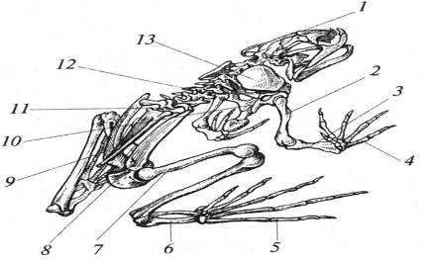
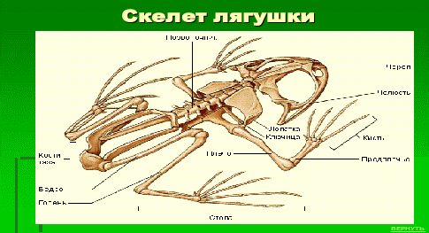
Сравните скелет рыбы и лягушки. Выявите черты сходства и отличия.
3) Внутреннее строение
Задание 3. Рассмотрите внутренне строение лягушки. Используя учебник и рисунок, ответьте на вопросы.
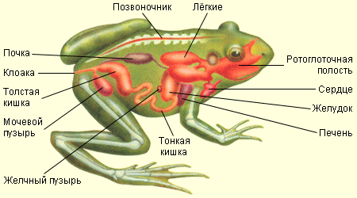
- В каких органах происходит обогащение крови кислородом?
- Перечислите органы пищеварительной системы.
- Сколько камер в сердце амфибий? Назовите их.
- Сколько кругов кровообращения?
- Чем представлена выделительная система?
4) Особенности размножения лягушек и забота о потомстве (рассказ учителя); показ влажного препарата «Развитие земноводных».
IV. Закрепление изученного материала
Задание 1. Вставьте пропущенные слова:
- Они первыми из позвоночных научились дышать с помощью…(легких)
- Для более эффективного использования нового органа дыхания они обзавелись вторым кругом кровообращения, а сердце стало...(трехкамерным)
- Чистой артериальной кровью снабжается….(головной мозг)
- Амфибии первыми встали…. (на ноги)
- У них есть позвоночник, они первыми научились…(поворачивать голову)
- Чтобы защитить глаза от повреждения они первыми начали…(мигать)
- Чтобы на суше было легко глотать сухую добычу они превратились в…(слюнтяев)
- В воздушной среде, чтобы слышать, у Амфибий появился новый орган ….(среднее ухо)
- Освоив сушу, они не порвали связь…(с водой)
Задание 4. Впишите в таблицу перечисленные ниже признаки:
1. обтекаемая форма тела,
2. жаберное дыхание,
3. два круга кровообращения,
4. слизистая кожа,
5. легочное дыхание,
6. развитие яиц в воде,
7. наличие барабанных перепонок,
8. развитие с метаморфозом,
9. пятипалая конечность,
10. наличие внутреннего уха,
11. слюнные железы.
Ответ: 1, 2, 6,10 Ответ: 3, 4, 5, 6, 7, 8, 9,11
V.Домашнее задание
Изучите п. 24, ответьте на вопросы и в зависимости от ваших склонностей и желаний приготовьте на выбор:
- Биологическую сказку о Земноводных.
- Кроссворд по теме «Многообразие Земноводных».
- Интересные сообщения о лягушках.
- Рисунки с изображением Амфибий.
VI. Рефлексия
- Изменилось ли ваше отношение к земноводным?
- Что вам запомнилось больше всего?
- Что вызвало у вас трудности?
- Как вы оцениваете свою работу на уроке?
Учитель: Закончить наш урок мне хочется стихотворением с глубоким смыслом:
^ Лягушек спросили: «О чем вы поете?
Ведь вы же, простите, сидите в болоте».
Лягушки сказали: «О том и поем,
Как чист и прозрачен родной водоем»!
– Давайте любить родную природу, не засорять водоемы и охранять земноводных, которые играют такую большую роль в природе!
Спасибо за урок!
Приложение 1.
Внешнее строение лягушки.
1
Приложение 2.
Скелет лягушки. 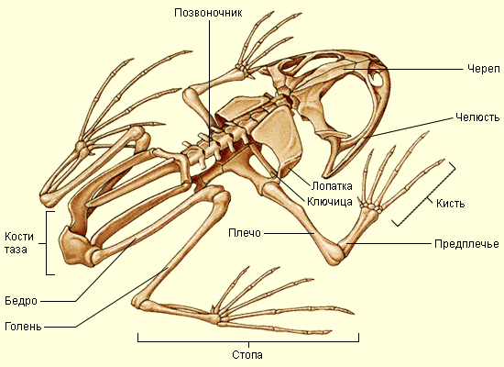
Большинство земноводных имеют вытянутое или лягушковидное туловище с двумя парами пятипалых конечностей. Голова плавно переходит в туловище, но всё же (в отличие от рыб), может поворачиваться относительно него. Скелет костный (хотя с костями соединяется множество хрящей), позвоночник разделён на отдельные позвонки (от 9 до 200). У большинства бесхвостых земноводных рёбра редуцированы, грудная клетка отсутствует. Конечности состоят из трёх отделов, сочленённых между собой суставами (передняя конечность: плечо, предплечье и кисть; задняя конечность: бедро, голень и стопа). Скелет и мышечная система развиты сравнительно неплохо и способны поддерживать животное вне воды. Для всех земноводных характерна гладкая (реже шершавая) богатая железами кожа, лишённая волос, перьев и чешуи; лишь у некоторых безногих в коже имеются костные чешуйки. Земноводные могут дышать при помощи лёгких, кожи и жабр. Лёгочное дыхание осуществляется через ноздри, защищённые от проникновения воды особыми клапанами. Пониженное давление, необходимое для вдоха, создаётся, в отличие от высших позвоночных, движением горла. Важную роль играет кожное дыхание, необходимая для дыхания влажность кожи поддерживается слизистыми железами. Жабры имеются у всех земноводных в личиночной стадии, во взрослом состоянии сохраняются у водных хвостатых амфибий.
Приложение 3.
Внутреннее строение лягушки.
Кровообращение личинок земноводных сходно с кровообращением рыб. Взрослые земноводные имеют трёхкамерное сердце, разделённое на два предсердия и желудочек. Земноводные – первые животные, у которых появились два круга кровообращения. Артериальная кровь от лёгких и кожи поступает в левое предсердие; с венозной кровью из правого предсердия она смешивается лишь частично благодаря строению и работе артериального конуса сердца.
Через глотку и пищевод пища попадает в желудок, а затем в короткий кишечник. Пищеварительные вещества секретируются стенками желудка, поджелудочной железой и печенью. Прямая кишка заканчивается клоакой. У личинок имеется головная почка, у взрослых – парные туловищные почки. Мочевой пузырь имеет большое значение в водном обмене. Яйцевод самки открывается в клоаку.
Мозговая коробка маленькая. Головной мозг земноводных включает, в частности, сравнительно хорошо развитый передний мозг и недоразвитый мозжечок. Органы чувств представлены органами зрения (у пещерных земноводных глаза недоразвиты), слуха, осязания, обоняния, вкуса; у головастиков имеется боковая линия. Глаза защищены от смачивания веками; аккомодация глаза осуществляется перемещением хрусталика. Ухо у высших земноводных имеет барабанную перепонку.
Приложение 4.
Размножение и развитие лягушки.
После пробуждения от зимней спячки лягушки покидают глубокие водоемы, переселяясь в хорошо прогреваемые солнцем мелкие пруды, канавы, лужи и разливы талых вод. Здесь самки выметывают икру, очень похожую па икру рыб, и самцы поливают ее семенной жидкостью. Сперматозоиды проникают в икринки и оплодотворяют их. Оболочки икринок в воде сильно разбухают, делаются прозрачными, склеиваются друг с другом, образуя комки, и выплывают на поверхность или прикрепляются к подводным предметам. После оплодотворения личинки начинают быстро развиваться, в результате в икринке образуется многоклеточный зародыш. Через 12-25 дней из икринки появляется личинка — головастик.
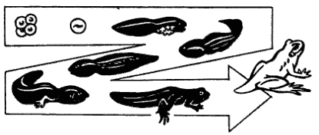
Развитие лягушки
Головастик вначале имеет хвостик и напоминает малька рыб. Хвост его окружен тонкой плавательной перепонкой. Дышит головастик тремя парами перистых жабр, находящихся по бокам головы. В коже у него имеются органы боковой линии. Рот и конечности сначала отсутствуют. Через некоторое время начинает прорезываться рот с двумя роговыми пластинами и зубчиками на губах, которыми головастик соскабливает растения, служащие ему пищей. Затем наружные жабры исчезают и развиваются внутренние. На этой стадии развития головастик особенно похож па рыбу. В это время у него развита хорда, двухкамерное сердце и один круг кровообращения. В дальнейшем развитии появляются легкие, трехкамерное сердце, два круга кровообращения. Далее появляются задние и передние конечности. Сначала утончается, а затем укорачивается, далее совсем исчезает хвост, и головастик превращается в маленького лягушонка. Этот процесс длится 3-4 месяца, и называют метаморфозом. Полов зрелость у лягушек наступает на третьем году жизни. Сезонные явления природы оказывают влияние на жизненный цикл земноводных. Так, годовой цикл у них из-за условий сезонных климатических изменений делится на такие периоды: весеннее пробуждение, период нереста (размножения), период летней активности и зимняя спячка, спячка может быть наземная (тритоны) и подводная (лягушки)

